B&R presenta tres grandes innovaciones en la Feria WindEnergy de Hamburgo
Automatización perfecta para aerogeneradores en tierra y en alta mar.
Uno de los aspectos más destacados que B&R presenta este año en el stand B5.440 de la Feria WindEnergy de Hamburgo es la última versión del sistema de control de procesos APROL. La versión 4.0 es la plataforma perfecta para vincular todo tipo de tecnologías relacionadas con la energía, incluyendo sistemas de energía eólica y solar, almacenamiento de energía, y software para intercambio de electricidad.
Hardware robusto para condiciones extremas
Las turbinas eólicas de hoy en día requieren una solución de automatización de alto rendimiento ya que plantean grandes exigencias en materia de seguridad y disponibilidad del sistema, especialmente cuando se trata de aerogeneradores marinos. Las duras condiciones de funcionamiento representan un verdadero desafío para los componentes. En Hamburgo, B&R presentará soluciones que satisfacen estos retos, incluyendo el nuevo PC industrial Automation PC 2100. Este innovador diseño de PC se basa en la arquitectura Bay Trail de Intel, cuya tecnología con procesador de uno, dos y cuatro núcleos representa un hito para los sistemas integrados.
Tiempos de respuesta ultra rápidos utilizando hardware estándar
Para aplicaciones de tiempo extremadamente crítico, B&R ha desarrollado una revolucionaria solución que consigue tiempos de respuesta de 1 microsegundo: la tecnología reACTION. Con este impresionante avance, la solución también se puede implementar en hardware estándar, lo que permite aumentar el rendimiento sin incrementar los costes. Y puesto que la tecnología reACTION de B&R está integrada directamente en los módulos de E/S, los fabricantes pueden seleccionar controladores centralizados de la clase de potencia media, reduciendo aún más los gastos generales de hardware.

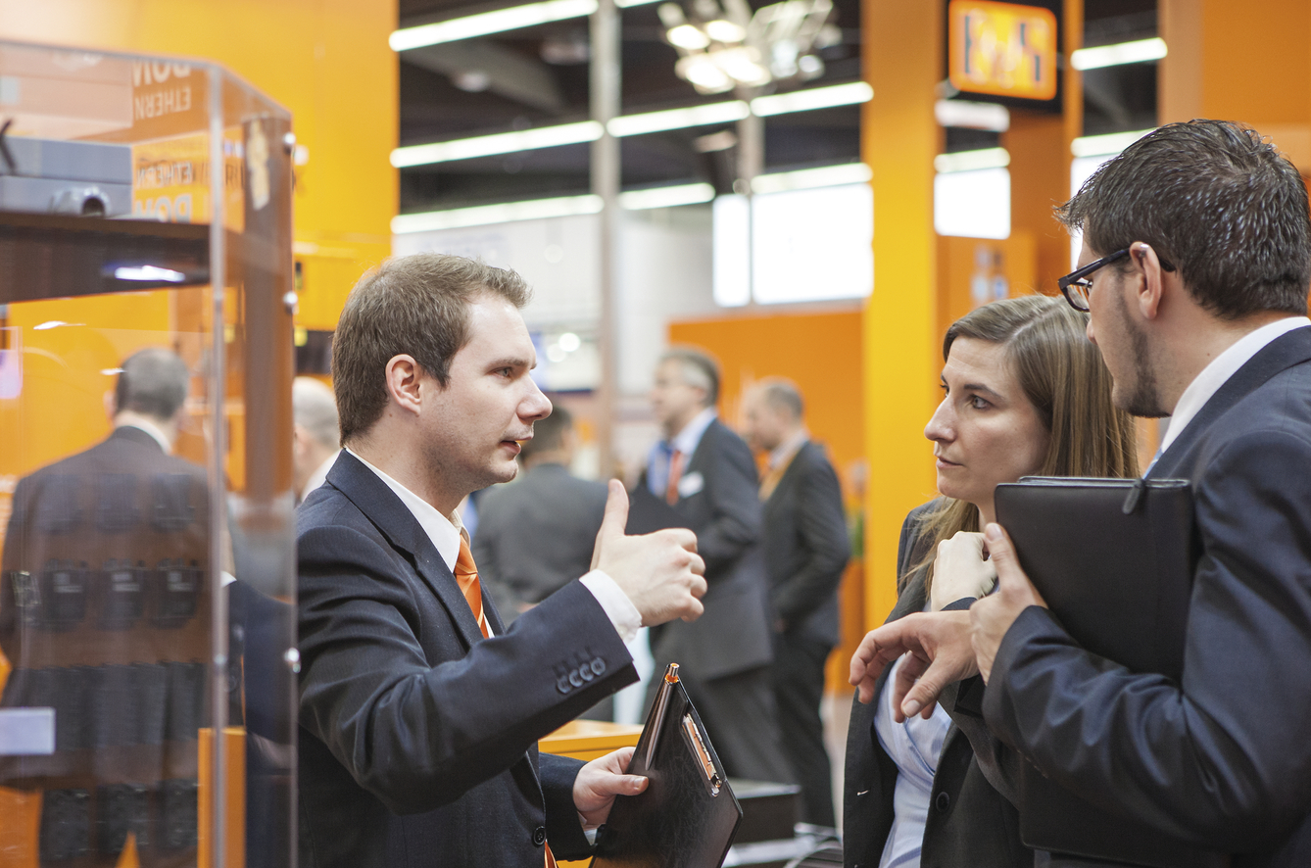
Junto con otras interesantes innovaciones, en el stand de B&R (B5.440) se presentará el sistema de control de procesos APROL, una solución eficaz para la automatización de parques eólicos enteros.

Acerca de B&R
B&R es una innovadora empresa de automatización con sede en Austria y oficinas en todo el mundo. Como líder mundial en automatización industrial, B&R combina tecnología punta con ingeniería avanzada para ofrecer a los clientes, en prácticamente todas las industrias, soluciones completas para automatización de máquinas y fábricas, control de movimiento, HMI y tecnología de seguridad integrada. Con estándares industriales de comunicación de bus de campo como POWERLINK y openSAFETY, además del potente entorno de desarrollo de software Automation Studio, B&R está constantemente redefiniendo el futuro de la automatización. El espíritu innovador que mantiene a B&R al frente de la automatización industrial está impulsado por el compromiso de simplificar los procesos y superar las expectativas del cliente.
Para más información, visite www.br-automation.com.
Si publica esta nota de prensa, por favor envíe una copia a:
Bernecker & Rainer Automatización industrial S.L.U.
Vallsolana Garden Business Park
Camí de Can Camps, 17-19
08174 Sant Cugat del Vallés
Barcelona
o al e-mail: office.es@br-automation.com

